- 假設每個電荷的電量為1.6×10^{－19}庫侖，則1莫耳的CO₃^{2－}和Na＋分別帶幾庫侖的電量？

- 有A、B兩個帶電的小質點，相距0.3公尺，相互間的排斥力為6.0×10^{－3}牛頓；今將帶電體A再推離0.15公尺，則相互間的靜電力為__________牛頓。

- 有A、B兩個帶電的小質點，彼此相距L公尺時，相互間的吸引力為F；今將兩質點距離增為3L時，相互間的靜電力大小為__________牛頓。

- 兩個點電荷的電量分別為q₁＝6庫侖，q₂＝－2庫侖，兩者相距2公尺時，受靜電力大小為F，今將兩點電荷接觸再分開，置於原來位置，則所受的靜電力大小為_________。

- 大小相同的二金屬球，分別帶7Q單位正電與3Q單位正電，彼此相距L時，靜電力為F；今將兩金屬球互相接觸後，再移回2L的距離，則靜電作用力為________。

- A、B兩帶電體距5cm，作用力4×10^{－5}牛頓，若A電量變為原來3倍，B電量變為原2倍，距離則變為原來的一半，此時彼此間的靜電力為_______牛頓。

- 兩個相同大小的金屬球分別帶電＋6Q，－2Q，此時作用力為3kgw，兩物接觸後再分開放回原處則彼此間作用力為何？
(A)相吸力3kgw (B)相吸力6kgw (C)排斥力1kgw (D)排斥力3kgw。
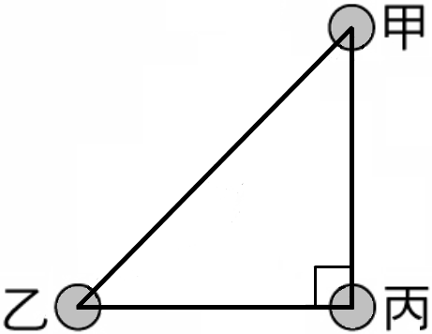
- 右圖，甲、乙、丙為三個帶有同電性及等電量的小球，位於等腰直角三角形之三頂點上，若甲球受丙球的靜電力大小為F，則丙球受到甲球和乙球靜電力的合力大小為何？
(A)0 (B)F (C)$\sqrt{2}$F (D)2F。
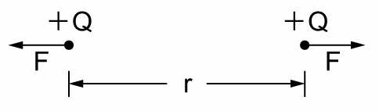
- 如右圖，當兩帶電量相等的正電荷距離為r時，其相互作用力大小為F。若距離不變，但改變其電性或電量，則下列選項中哪一靜電力圖是正確的？
(A)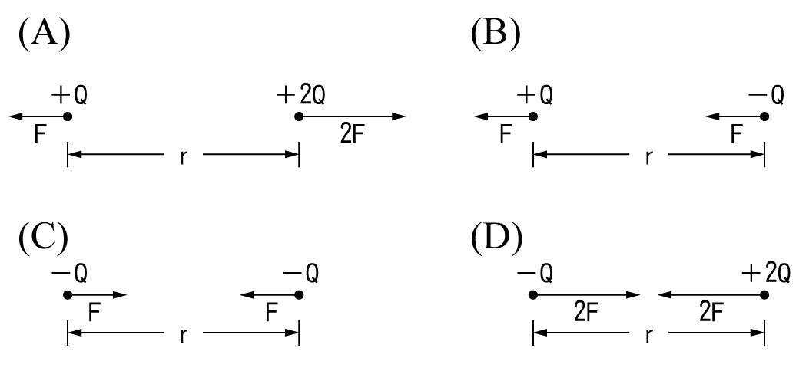 (B)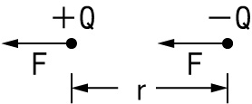 (C)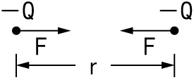 (D)
- 一般而言，特別突出的建築物會在其頂樓設立避雷針，以避免空氣對流作用旺盛時，產生的閃電擊中建築物而造成意外，有關避雷針的功用與原理，下列敘述何者為非？
(A)避雷針尖端為尖銳的銅棒 (B)另一端為粗的銅線(導線)連接地底 (C)若發生雷擊，電流可順著導線導入地底 (D)避雷針尖端可以吸收雲層釋放的質子。
- 兩個點電荷間的排斥力原為F，若其中一個點電荷的電量增加為原來的四倍，兩個點電荷間的距離增為原來的兩倍，則其排斥力為何？
(A)F/2 (B)F (C)2F (D)4F。
- 帶正電的物體接近不帶電的金屬球時，會發生靜電感應，下列何者為金屬球上感應電荷的合理分布圖？
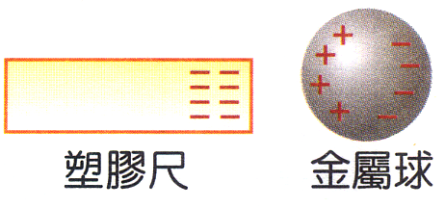
- 帶負電的塑膠尺靠近原來不帶電的金屬圓球，他們的電荷的分布，如圖，則下列何者正確？
(A)金屬球上的正電荷量比負電荷量多 (B)金屬球上的正電荷量比負電荷量少 (C)金屬球上的正、負電荷分開的現象稱為電流的磁效應 (D)金屬球上的正、負電荷分開的現像是電子移動的結果。
- 高大建築物為了避免遭受雷擊，都會安裝避雷針，下列有關避雷針的敘述，何者錯誤？
(A)避雷針的材質大都是鋼 (B)避雷針大都架設在建築物的地下室 (C)建築物的感應電荷可以經由避雷針尖端釋放出去 (D)雷擊時，強大的電流可以順著避雷針的導線傳入地底。
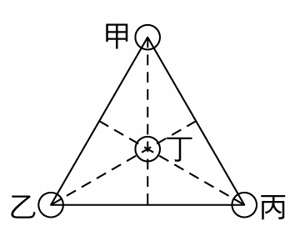
- 相同的兩銅球甲和乙，甲帶18庫侖的正電荷，乙帶36庫侖的負電荷，接觸後再分開，若接觸前後兩球距離相同，則接觸前甲、乙間的靜電力大小是接觸後的若干倍？
(A)2 (B)4 (C)8 (D)16。
- 右圖，已知甲、乙兩球各帶2庫侖的正電，丁帶1庫侖的負電並置於由甲乙丙圍成10cm邊長之正三角形的中心處，若丁球所受的靜電力為零，則丙球帶多少庫侖的正電？
(A)1 (B)1.5 (C)2 (D)4。
- 兩電量均為＋q的固定點電荷相距r，其間庫侖靜電力大小為F，當距離r不變時，下列選項中每一點電荷所受靜電力的力圖何者正確？
- A、B為2個完全相同的金屬小球(體積甚小，也不用考慮靜電感應)，其電量分別為＋16Q及－2Q，當兩球相距R時，彼此間之作用力為F，今將兩球接觸後，再分開7R的距離，則兩球間的作用力變為何？
(A)$\frac{F}{8}$ (B)$\frac{F}{\text{16}}$ (C)$\frac{F}{\text{32}}$ (D)$\frac{F}{\text{64}}$。
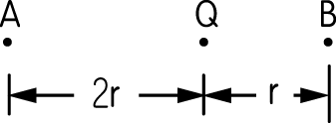
- 三個電荷排列如圖，A電量為B的2倍，則A、Q作用力為B、Q作用力的幾倍？
(A)$\frac{1}{4}$ (B)$\frac{1}{2}$ (C)2 (D)4。
- 下列的圖形中哪一個具有最大的排斥力？
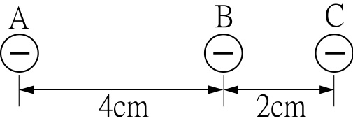
- 右圖中，三個帶電小球位於同一直線上，且均帶有等電量的負電荷，若B球受到來自A球的靜電力大小為F，則B球受到來自A球和C球靜電力的合力為何？
(A)0 (B)2F (C)3F (D)5F。
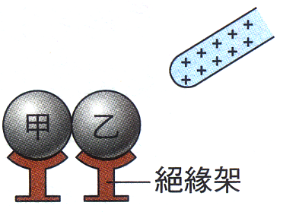
- 右圖中，甲、乙兩金屬球相接觸，當帶正電的玻璃棒靠近乙金屬球時，經靜電感應後，下列敘述何者錯誤？
(A)甲金屬球左端帶正電 (B)乙金屬球右端帶負電 (C)甲金屬球右端帶負電 (D)甲、乙金屬球交接處不帶電。
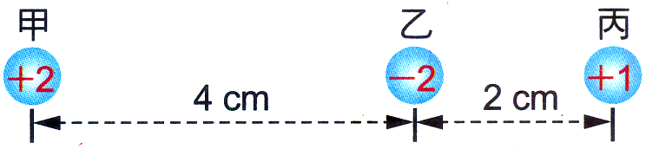
- 下列哪幾組的兩個物體間具有吸引力？
(A)甲乙丙 (B)乙丙丁 (C)乙丙戊 (D)甲丙戊。
- 三個帶電體甲、乙、丙，如右圖，若甲、乙間靜電力大小為F，則丙受甲、乙帶電體作用合力的大小為多少F？
(A) (B) (C) (D)。
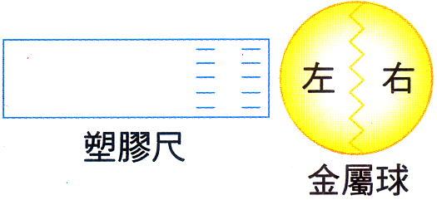
- 用毛皮摩擦過後的塑膠尺靠近不帶電的金屬球，則金屬球電荷分布情形，下列何者最適合？
(A)左＝＋3C，右＝－2C (B)左＝－2C，右＝＋3C
(C)左＝＋3C，右＝－3C (D)左＝－3C，右＝＋3C。

